Examen módulo 1
Juan Camilo Urbano Calles

- Crear un par de claves nuevo
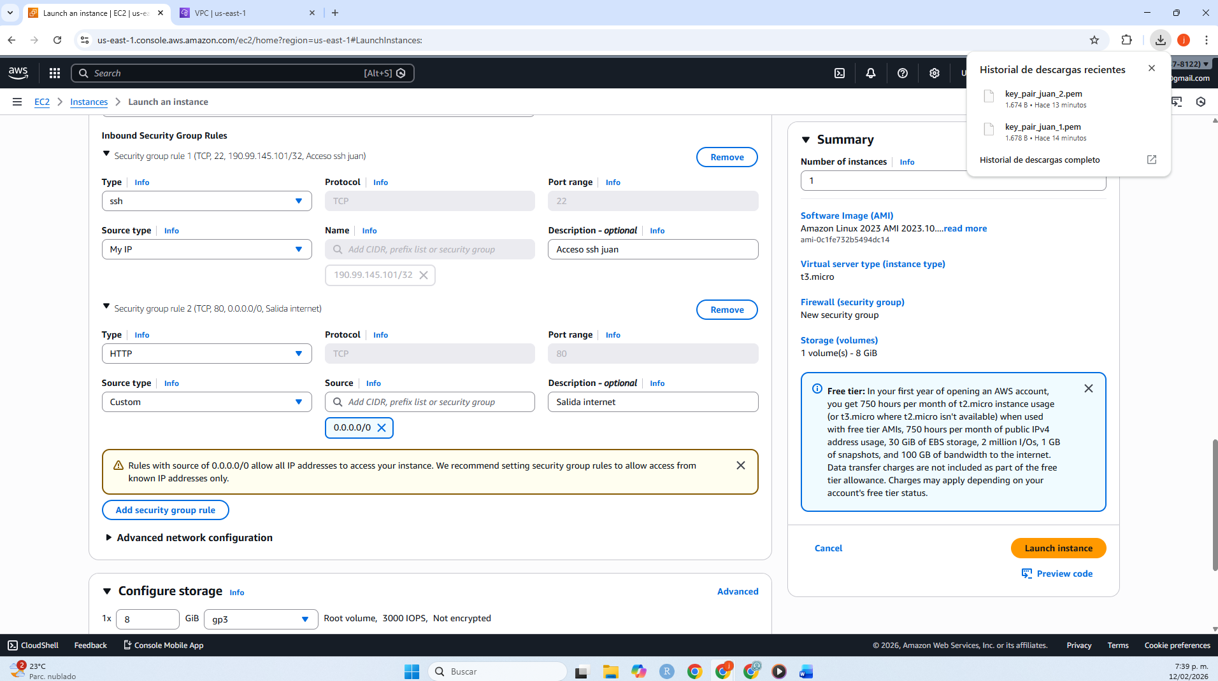
Se crearon las claves y se descargaron los archivos .pem para cada una
- Lanzar la estancia
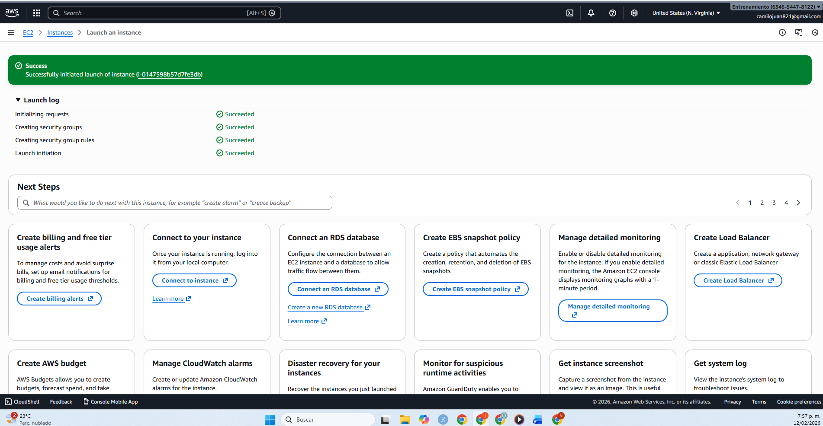

- Conexión vía SSH
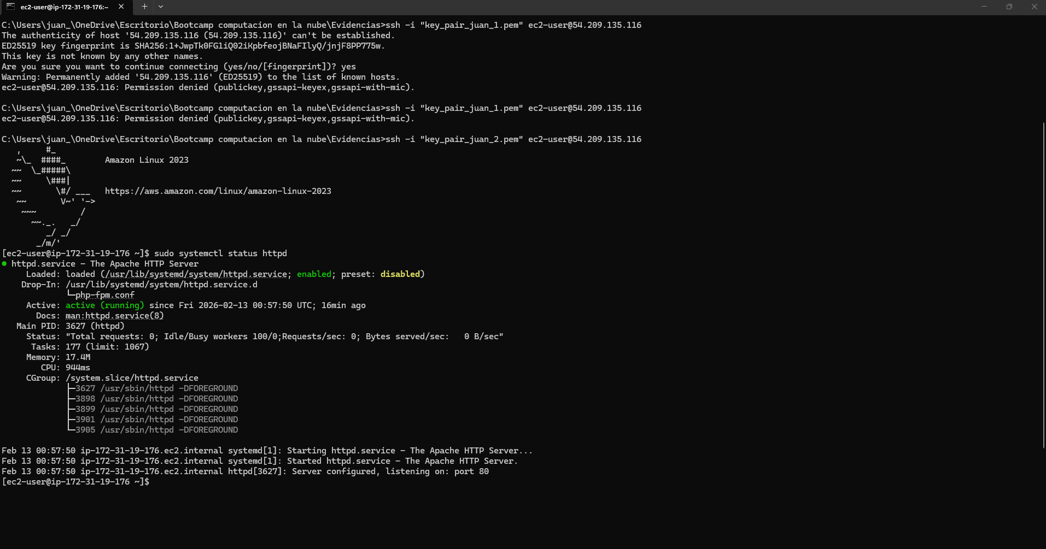
- Verificamos si el servidor responde a una solicitud de internet
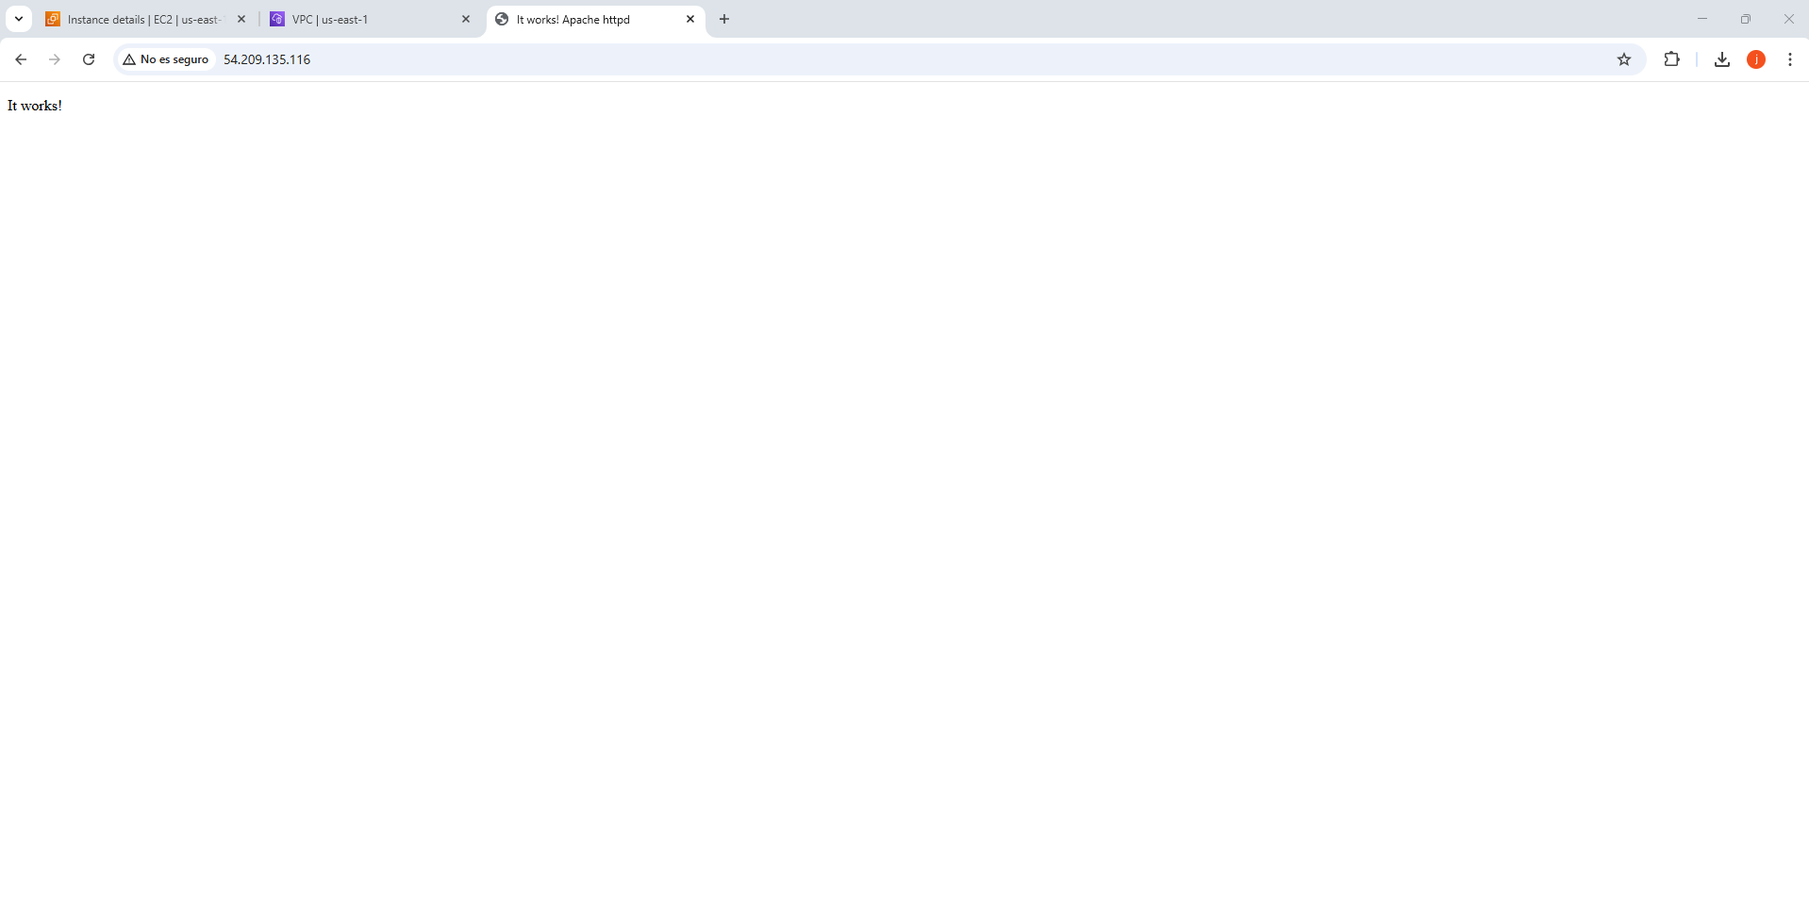
- Creo un EBS y lo atacho a ami instancia

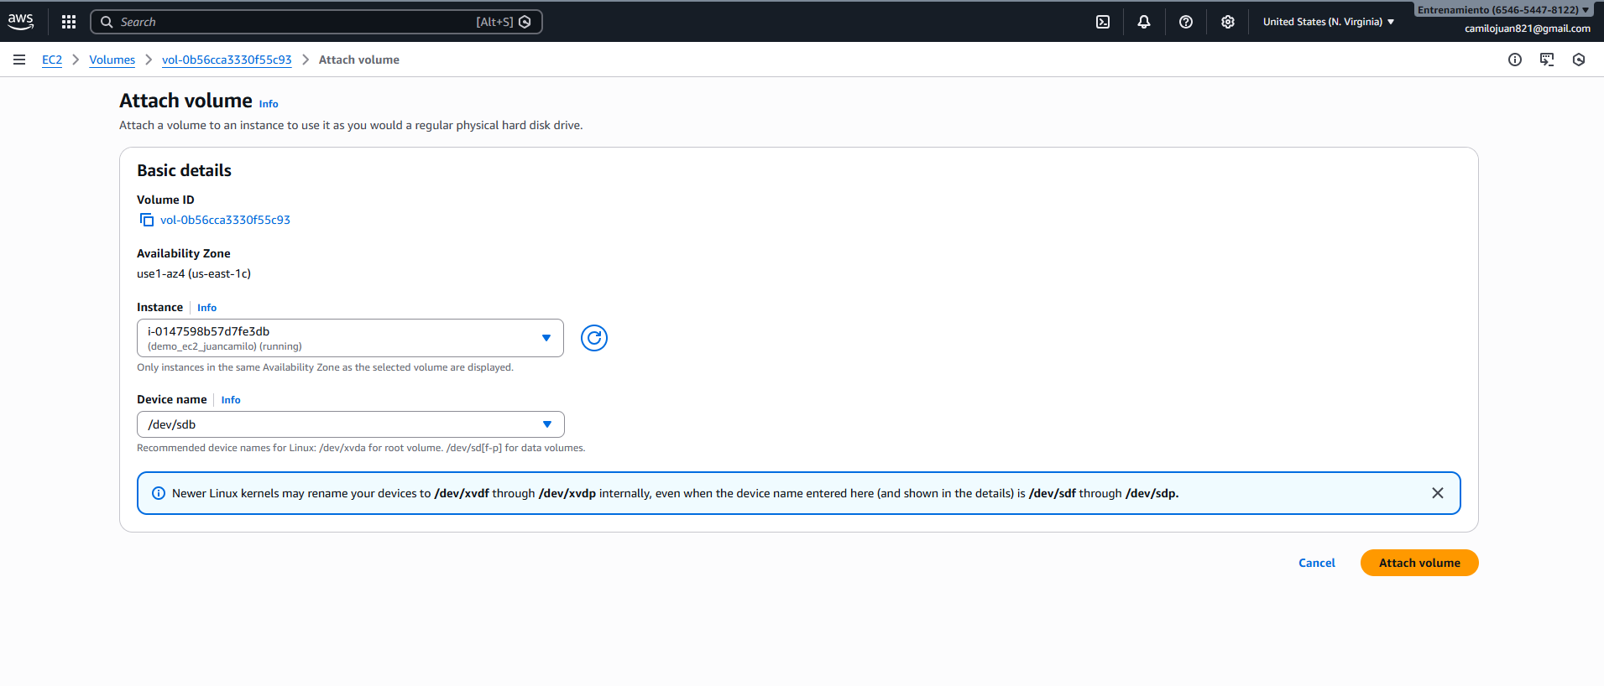

Verifico que los dos volúmenes están atachados a la instancia
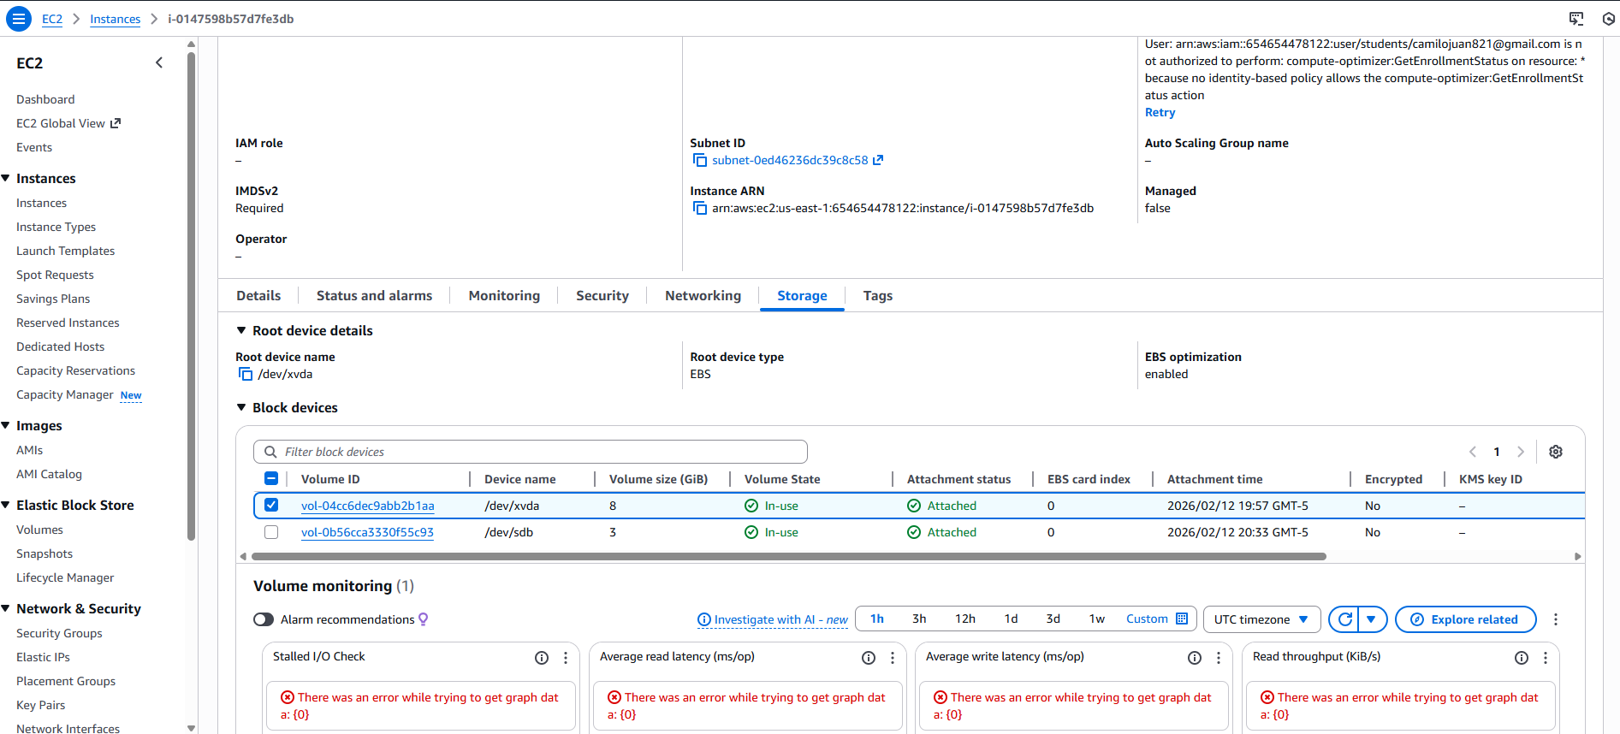

- Crea un bucket (S3), asignarle TAGs y subir un archivo .TXT básico
